阀门气动执行机构的原理及应用（参考学习资料）
二期中工艺系统中采用了大量的气动执行机构阀门，借去苏阀学习的机会向专家们请教了一些关于阀门气动操作机构的知识，在此简单介绍一下。
- 气动执行机构的结构
气动执行机构主要分成两大类：薄膜式与活塞式。
薄膜式与活塞式执行机构均可分成有弹簧和无弹簧的两种。有弹簧的执行结构较之无弹簧的执行机构输出推力小，价格低。而活塞式较之薄膜式输出力大，但价格较高。当前国产的气动执行机构有气动薄膜式（有弹簧）、气动活塞式（无弹簧）及气动长行程活塞式。
- 气动薄膜式（有弹簧）执行机构
气动薄膜式（有弹簧）执行机构分为正作用和反作用两种。当气动执行器的输入信号压力（来自调节器或阀门定位器）增大时，推杆向下动作的叫正作用执行机构，如图1所示，我国的型号为ZMA型；反之叫反作用执行机构，如图2所示，我国型号为ZMB型。
这两种类型结构基本相同，均由上膜盖、波纹膜片、下膜盖、推杆、支架、压缩弹簧、弹簧座、调节件、标尺等组成。正作用机构的信号压力时通过输入波纹膜片上方的薄膜气室。而反作用机构则通过波纹膜片下方的薄膜气室，由于输出推杆也从下方引出，因此还多了一个装有“O”型密封环5及填块6。两者之间通过更换个别零件，便能相互改装。
气动薄膜（有弹簧）执行机构的输出信号是直线位移，输出特性是比例式，即输出位移与输入信号成比例关系。动作原理如下：信号压力，通常为0.2－1.0bar或0.4-2bar，通入薄膜气室时，在薄膜上产生一个推力，使推杆部件移动。与此同时，弹簧被压缩，直到弹簧的反作用力与信号压力在薄膜上产生的力平衡。信号压力越大，在薄膜上产生的推力也越大，则与之平衡的弹簧反力也越大，于是弹簧压缩量也越大即推杆的位移量越大，它与输入薄膜气室信号压力成比例。推杆的位移，即为气动薄膜执行机构的直线输入位移，其输出位移的范围为执行机构的行程。
气动薄膜执行机构主要零件结构及作用如下：
- 膜盖：由灰铁铸成（有些小执行机构也有用压制玻璃管代替），与波纹膜片构成薄膜气室。薄膜气室的容积大小决定执行机构的滞后程度，因此薄膜造型浅些可以减少薄膜气室的容积，加快推杆位移的反应速度。
- 波纹膜片：采用具有较好的耐油及耐高低温性能的丁腈橡胶中间夹以棉纶的支丝织物制成。其有效面积规格计有200、280、400、630、1000、1600cm²等。波纹膜片有效面积的大小决定执行机构输出推力的大小。在使用各种规格的波纹膜片实际有效面积是随着位移而变化的，且在相同的位移下，有效面积越小，其相对变化越大。如200cm²有效面积变化为9.5％，其余波纹膜片的有效面积变化均不超过6％。
- 压缩弹簧：由65Mn(或60Si2Mn)弹簧钢绕制，并经过热处理。
- 支架：由灰铁铸成（或玻璃钢）。支架正面有两个螺栓孔，用来安装气动阀门定位器。反面有四个螺栓孔，用来安装操作手轮。
- 调节件：用以调整压缩弹簧的预紧量。
- 标尺：指示执行机构推杆的位移，即反映了调节机构的开度。气动薄膜（有弹簧）执行机构的行程规格有10、16、25、40、60、100mm等。
图1 正作用式气动薄膜（有弹簧）执行机构示意图
1－上膜盖 2－波纹膜片 3－下膜盖 4－推杆5－支架 6－压缩弹簧7－弹簧座
8－调节件 9－连接阀杆螺母 10－行程标尺 11－衬套 12－信号压力入口
图2 反作用式气动薄膜（有弹簧）执行机构示意图
1－上膜盖 2－波纹膜片 3－下膜盖 4－密封膜片 5－密封环 6－填块
7－信号压力入口 8－推杆9－压缩弹簧 10－支座 11－弹簧座 12－衬套
13－调节件 14－行程标尺 15－连接阀杆螺母
- 气动活塞式（无弹簧）执行机构
气动薄膜（有弹簧）执行机构由于受信号压力（也称操作压力）和机构上的限制，输出推力较小，故不能用于高静压、高压差及其他需要输出推力较大的工艺系统中。此时需要采用气动活塞式（无弹簧）操作机构。
气动活塞式执行机构不仅气缸允许操作压力较大，可达5bar，且没有弹簧抵消推力，因此具有很大的输出推力，它是自动调节系统中应用较多的强力气动执行机构。活塞推杆直接输出直线位移，它的结构和原理图如图3所示。
它的基本部分为气缸，气缸内活塞随气缸两侧压差而移动，两侧可以输入一个变动信号和一个固定信号，或都输入变动信号。它的输出特性有比例式及两位式两种，两位式是根据输入执行机构活塞两侧的信号压力（操作压力）的大小，活塞从高压侧推向低压侧，使推杆由一个极端位置移至另一个极端位置。比例式（调节式）是在两位式的基础上加装定位器后，使推杆的输出位移与信号压力成比例。
图3 气动活塞式（无弹簧）执行机构比例动作原理图
1－波纹管组件 2－杠杆 3、7－功率放大器 4－上喷嘴 5－挡板 6－下喷嘴
8－调零弹簧 9－推杆 10－活塞 11－气缸 12－反馈弹簧 13－定位器
图3中所示为带定位器的活塞式执行机构。正作用时，信号压力Pc通入定位器波纹管1内，经波纹管1的传递，产生信号压力转矩M₁推动杠杆绕支点O逆时针偏转，挡板5靠近上喷嘴4，离开下喷嘴6，放大器3的输出增加而放大器7的输出减小，故P1增大，P 2减小，使作用在活塞10上下两个面上的合力向下，推动活塞向下移动。与此同时，与活塞连接的反馈弹簧12在活塞的带动下被拉伸，产生弹性反馈力矩M₂，使杠杆顺时针偏转。当作用在杠杆2上的两个力矩平衡时，活塞就停止移动，稳定在一个新的平衡位置上。活塞的位移同信号大小成比例。
反作用时，只要把波纹管组件的位置换到杠杠上方就行了。
带有手轮机构的气动活塞式执行机构，当气源发生故障或控制系统及执行机构本身发生故障的时候，可以转动手轮直接带动调节机构动作，进行手动操作，避免工艺生产的停车等事故的发生。气动活塞式执行机构（无弹簧）的行程一般为25～100mm。
图4中是2TEP002DZ辅助蒸汽进汽气动薄膜式调节阀2TEP364VV，结构与图2相比加装了气动定位器以起到调节作用。
上膜盖
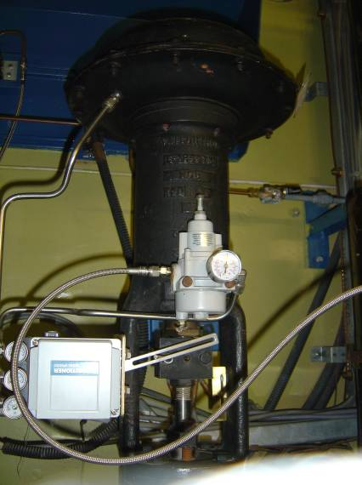

下膜盖
进气口

定位器前过滤/减压器

阀位反馈杆
行程标尺

气动定位器
阀杆

图4 2TEP002DZ辅助蒸汽进汽气动薄膜式调节阀2TEP364VV
- 气动长行程执行机构
气动长行程执行机构结构原理基本与气动活塞式执行机构相同，它的主要特点是行程长、输出力矩较大。输出转角位移为90⁰，直线位移40～200mm，适用于需要大转矩的蝶阀风门等场合。
二．二期中的气动截断阀
对管道内介质起截断作用的阀门称为截断阀，包括截止阀、闸阀、隔膜阀、蝶阀、球阀等。
- 直线式气动驱动机构
阀杆（推杆）直线上下移动的称直线气动驱动机构。二期很多截断阀采用直线式气动驱动机构，较多的是气动截止阀。气动截止阀可以是薄膜式也可以采用活塞式。
图5 薄膜式气动截止阀气动头示意图

1－操作手轮 2－蜗杆 3－蜗轮 4－蜗轮位置指示 5－焊接耐磨块 6－轴承
7－推杆带动机构8－波纹膜片 9－推杆 10－阀杆连接螺母 11－进气口
12－压缩弹簧 13－弹簧座 14－套筒 15－推杆行程 16－蜗轮行程
图5为气开型薄膜式截止阀气动头，推杆9、推杆带动机构7、焊接耐磨块5、弹簧座13和波纹膜片8是连成一个整体的；推杆通过连接螺母10与阀杆连接。有关信号或者故障失气时，波纹膜片8下部失去压力，压缩弹簧压住弹簧座13，使其带动推杆向下移动，推杆带动机构7移动到推杆行程15的最下面使阀门关闭，此时推杆带动机构上的焊接耐磨块5与轴承6的上轴承有一小间隙（图示状态）。当有开信号时，信号压力从进气口11进入，波纹膜片下部受力带动推杆向上移动，阀门开启推杆带动机构7移动到推杆行程15的最上面，此时推杆带动机构与轴承6的下轴承有一小间隙。气动截止阀在气动情况下只有两个状态：全开或全关。推杆行程15（即气动机构行程或阀杆行程）根据阀门及具体情况而定，一般为25～100mm。
蜗轮3与蜗杆2通过它们接触面的齿轮传动，蜗轮上装有两个轴承6（上、下轴承），通过操作手轮2可以带动蜗杆，蜗杆通过轴承带动推杆带动机构7，实现阀门的手动操作。
图5示状态为阀门关闭状态，注意此时蜗轮位置指示4与套筒14是平齐的。当阀门故障失气在弹簧力作用下关闭时，如果想手动开阀，通过逆时针操作手轮1使蜗杆带动蜗轮向上移动（注意：手轮和蜗杆是不会上下移动的），蜗轮上的上轴承顶住推杆带动机构7（蜗轮与推杆带动机构间的耐磨填块5是防止轴承与推杆带动机构的直接转动摩擦，填块受到上轴承的压力，转动摩擦很小），带动推杆带动机构向上克服弹簧阻力移动使阀门开启，蜗轮行程16与推杆行程15是一致的，当手轮无法摇动时阀门全开，此时蜗轮位置指示4大部分露出套筒。若阀门因进气电磁阀故障而导致阀门进气开启，此时可以通过关闭手动供气阀后放掉波纹膜片下部的压空压力使阀门在弹簧力作用下关闭，当因为弹簧的弹力不够（应该更换弹簧）阀门无法关严导致内漏时，可以通过顺时针操作手轮使蜗轮向下移动，蜗轮轴承的下轴承顶住推杆带动机构向下移动，使阀门关严，此时蜗轮位置指示4缩进套筒里面。当蜗轮位置指示4与套筒平齐时，蜗轮轴承不会阻碍推杆及推杆带动机构在气动情况下全开和弹簧力作用下全关的动作，此时习惯称这个气动截止阀在中性点位置。在中性点位置时，手轮左右都很松。手轮通过蜗杆与蜗轮传动，传动比可以设置的比较大，所以有时候手轮摇很多圈以后蜗轮才动很小的行程。当中性点位置被破坏时，导致阀门无法动作到位或根本无法动作，这点在运行中应当注意！
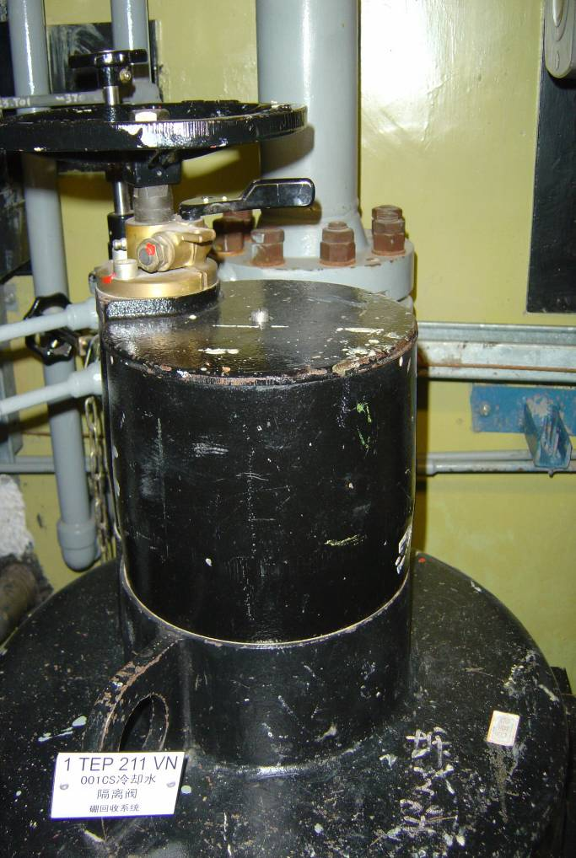
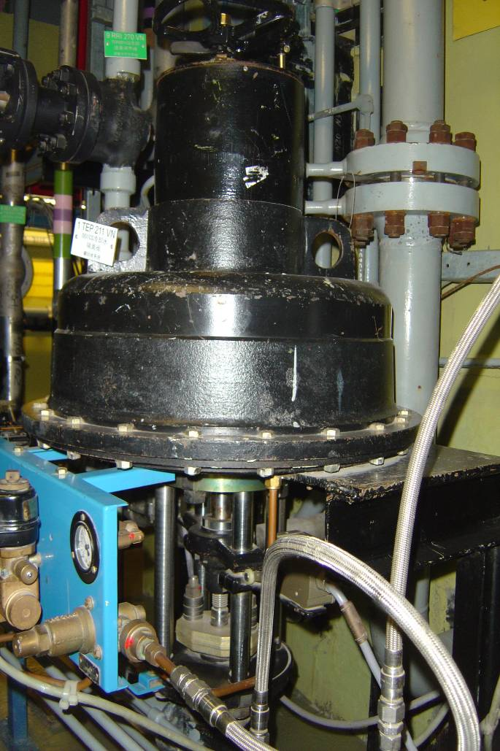
手轮
手轮闭锁手柄
蜗轮位置指示
阀杆
三通电磁阀
套筒
进气口
上膜盖
下膜盖
阀位指示挡块
限位开关

图6 1TEP001CS设冷水气动截止阀1TEP211VN
图6中的1TEP211VN是气开型薄膜式截止阀，与图5中所述原理一样。图5中蜗轮位置指示是有小部分露出套筒的，这样有可能因为蜗轮上轴承顶住推杆带动机构而使阀门在弹簧力作用下关时关不到位。只有在蜗轮位置与套筒平齐时，蜗轮的轴承是不会阻碍推杆带动机构及推杆的上下运动，也就是在中性点位置，此时手轮左右摇动都是很松的。在中性点位置时，可以顺时针转动手轮闭锁手柄卡住手轮，防止误动手轮位置导致气动截止阀中性点位置被破坏。手轮闭锁手柄卡住手轮后可以上锁或者上铅封。
二期采用的气动截止阀有其他很多种类，如图7中REN的取样气动截止阀。
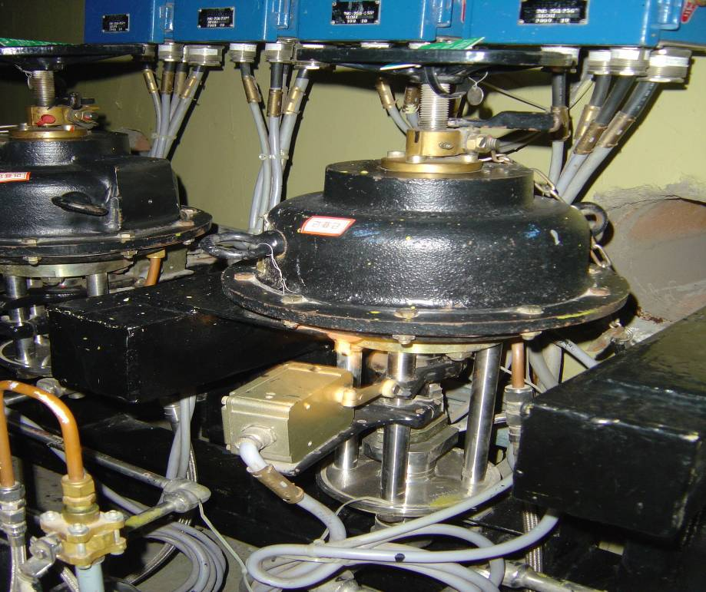

手轮

手轮闭锁手柄
上膜盖

下膜盖

进气口

限位开关
阀杆

图7 REN取样截止阀
图7中的REN取样截止阀也是气开型薄膜式截止阀，手轮杆上带有轴承或压块来带动推杆带动机构上下移动，没有蜗轮蜗杆传动。它的中性点的确定是在阀门失气关闭的情况下将操作手轮逆时针往开方向摇到手轮较紧后往关方向回1～2圈左右，此时手轮左右都比较松，是中性点位置。REN系统中的气动截止阀基本是气开型薄膜式，它的手轮闭锁手柄也可以上锁和铅封。
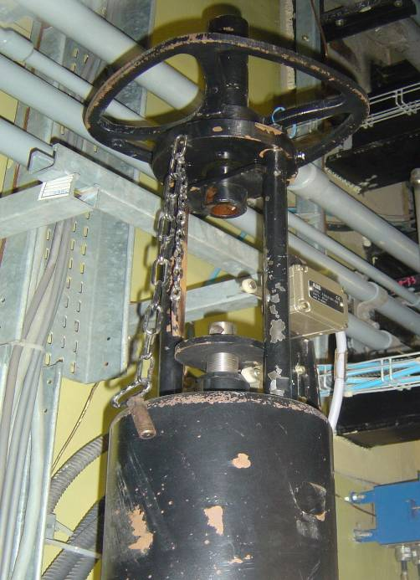
对介质起截断作用的除了气动截止阀还有气动闸阀、气动隔膜阀等。如图8、图9所示。
手轮杆套筒

手轮

手轮杆
销孔
推杆
销孔

气动头部分

支架

插销

图8 1TEP001DZ辅助蒸汽进气气动闸阀1TEP363VV
图8中是气开型气动闸阀。图示是全关状态，手轮逆时针摇到头，手轮杆与推杆脱开，全部缩进手轮杆套筒内，此时是该阀的中性点位置。该阀气动打开时，推杆往上移动，推杆的销孔与手轮杆销孔对齐，如果此时将插销插入是推杆与手轮杆连接就可以手轮带动推杆手动操作。插销插上或插销脱开但是手轮杆不是全回缩在手轮杆套筒内时，该气动阀将无法动作或动作不到位，中性点被破坏。
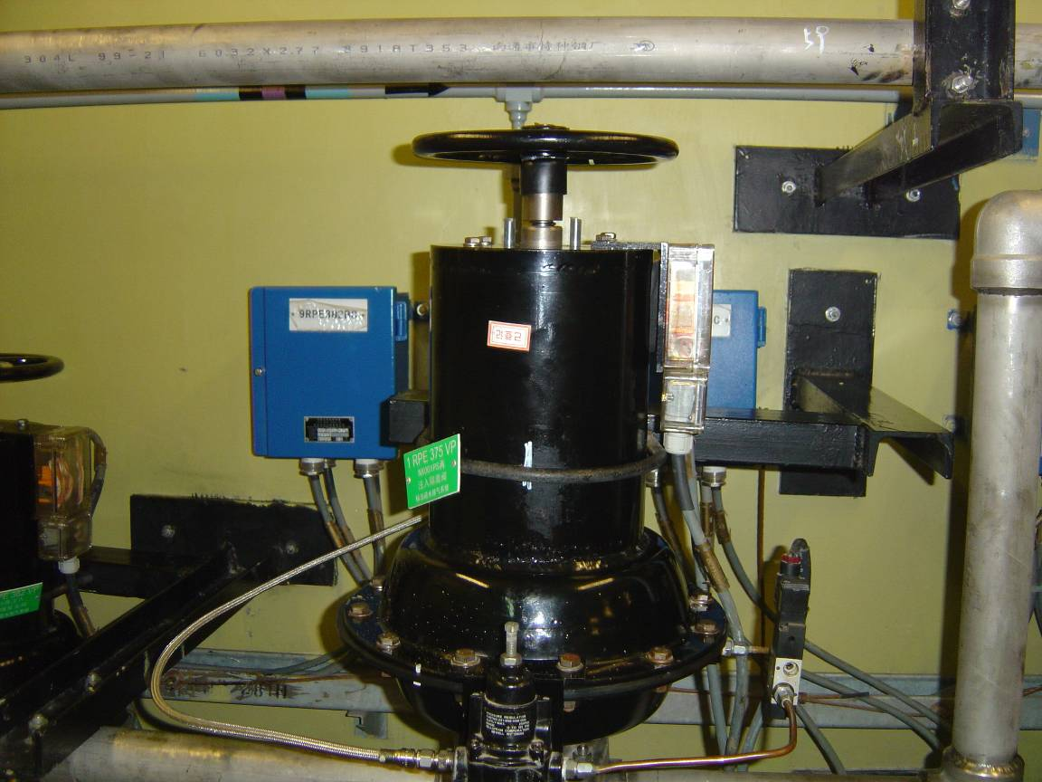
下膜盖
上膜盖
进气口
三通电磁阀
位置指示杆
手轮

图9 气动隔膜阀1RPE375VP

图9中的1RPE375VP是气开型薄膜式隔膜阀，中性点确定是在该阀失气全关情况下将手轮逆时针开方向摇至位置指示杆全部露出后往关方向回0.5～1.5圈。
一般来说，如果是气开型气动截断阀，它中性点应该在阀门失气关闭的情况下将手轮往逆时针开方向摇到手轮较紧后往顺时针关方向回0.5～1.5圈左右。如果是气关型气动截断阀，它中性点应该在阀门失气开启的情况下将手轮往顺时针关方向摇到手轮较紧后往逆时针开方向回0.5～1.5圈。有的气动阀手轮在每个位置都很紧，将手轮摇到阀门的阀杆刚开始向上开的方向或刚向下关的方向动（分别对应气开型和气关型）的时候停止，然后往回摇0.5～1.5圈。气动截断阀在中性点时手轮一般都很松，但并不是所有的气动截止阀在中性点位置时手轮都很松。其他还有很多不同类型气动头的气动截断阀，中性点不尽相同，具体情况要参考阀体上的图示、观察分析或试验才能确定。

2．转角式气动驱动机构
前面介绍的几种都是阀杆（推杆）上下直线运动的气动截断阀。像气动球阀和蝶阀这种要求转角是90º而起到关闭、开启作用的二期也有采用。
球阀、蝶阀的气动机构有单作用（有弹簧）和双作用（无弹簧）两种。单作用（有弹簧）结构示意图如图10。
1 2 3

4

5

6 7 8 9
图10 单作用（有弹簧）转角气动执行机构
1－排气口 2－活塞 3－弹簧 4－弹簧座 5－调节螺母 6－活塞齿轮杆 7－阀杆连接件
8－进气口 9－传动齿轮
图10是气开型的单作用（有弹簧）转角气动机构，图示为阀门关闭状态。当压缩空气从进气口8进入中间气缸时，左右活塞分别向两端移动，两端的空气从排气口1排出。两个活塞齿轮杆6使传动齿轮9逆时针旋转90⁰，阀门开启弹簧被压缩。当进气管线上的三通阀将气排掉时，活塞在弹簧力作用下向中间移动，齿轮杆带动齿轮顺时针旋转90⁰，阀门关闭。调节螺母5可以用来调节传动齿轮的旋转角度，一般在正负5⁰。阀杆连接件7将气动机构与阀杆相连带动阀瓣旋转使阀门启闭。若要设置成气关型的，将上下活塞齿轮杆交换位置就能实现进气时传动齿轮顺时针旋转，带动阀门关闭。也可以通过安装时将阀瓣旋转90⁰设置成传动齿轮逆时针旋转时关阀，顺时针旋转开阀。
双作用的转角驱动机构与图10相比取消了两端弹簧，采用活塞两端都进气，利用进、排气电磁阀来控制活塞两端进气使其左右移动，达到启闭阀门的作用。具体不再赘述。
图11的2EAS125VR是气关型球阀，驱动原理与上述相同。
手动手柄
操作手轮
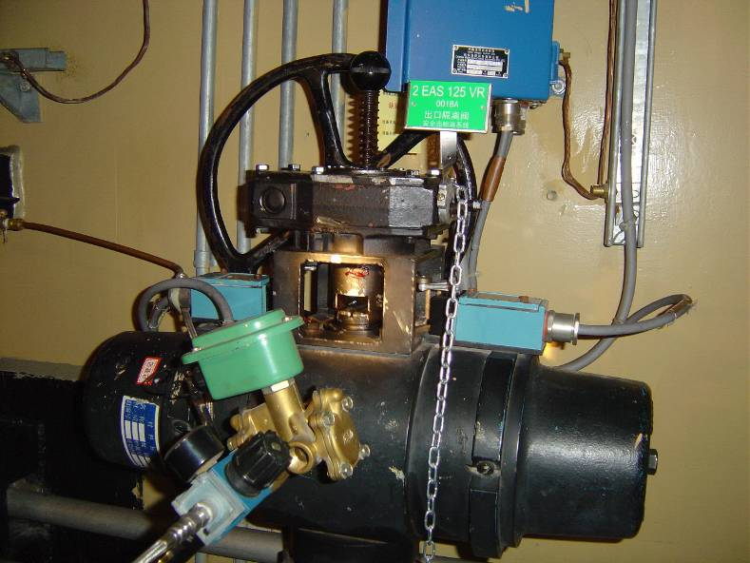

手动卡槽
三通电磁阀

限位开关

调节螺母

传动齿轮凸块

图11－a 2EAS001BA出口气动球阀2EAS125VR
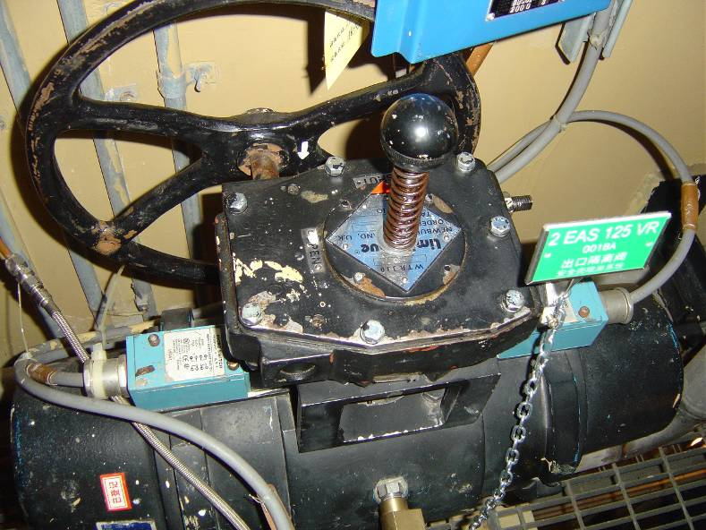
关闭指示：SHUT
阀门位置指示板红色三角

手轮蜗杆蜗轮盒

开启指示：OPEN

活塞进气口

图11－b 2EAS001BA出口气动球阀2EAS125VR
图11－a、b中EAS125VR现在处于气动关闭的状态：长方形传动齿轮凸块与管道方向垂直，手动卡槽与传动齿轮凸块对齐但不卡住，阀门位置指示板上红色三角指在SHUT位置。手动手柄按下后可以自动弹起。
平时工作中执行某些PT规程时，主控要求现场手动关闭该阀防止EAS001BA中NAOH被吸出。将EAS125VR置手动关闭的操作：左右摇动手轮使手动卡槽与传动齿轮凸轮对齐后，压下手动手柄使手动卡槽与传动齿轮凸轮卡住，然后顺时针摇动操作手轮关闭阀门。当手动卡槽和传动齿轮凸轮在活塞弹簧弹簧力的作用下卡紧后可以松开手动手柄，继续顺时针摇手轮直到阀门位置指示板红色三角指示到“SHUT”位置，阀门全关，此时手动手柄不会自动弹起。手轮是通过蜗轮蜗杆盒传动的，活塞弹簧没有足够的力使手轮往开的方向旋转。手动卡槽和传动齿轮凸块卡在中间位置时，会阻碍气动关，也可以说成是中性点被破坏了。手轮是通过蜗轮蜗杆盒传动，操作时要注意的是阀门位置指示板上红色三角指到“SHUT”位置时就不要再继续关了，否则导致蜗轮蜗杆盒或气动头损坏。
本人水平有限，此文仅作一个参考，提供一个分析思考的思路，大家在平时工作中多摸索、咨询维修人员才能跟深刻了解各种阀门的结构和特性。相互交流才有提高，望批评指正！

